Об утверждении регламентов государственных услуг
Утративший силу
Постановление акимата Актогайского района Павлодарской области от 11 декабря 2012 года N 336. Зарегистрировано Департаментом юстиции Павлодарской области 14 января 2013 года N 3334. Утратило силу постановлением акимата Актогайского района Павлодарской области от 20 июня 2013 года N 142
Сноска. Утратило силу постановлением акимата Актогайского района Павлодарской области от 20.06.2013 N 142.
Примечание РЦПИ:
В тексте сохранена авторская орфография и пунктуация.
В соответствии со статьей 37 Закона Республики Казахстан от 23 января 2001 года "О местном государственном управлении и самоуправлении в Республике Казахстан", пунктом 4 статьи 9-1 Закона Республики Казахстан "Об административных процедурах", Постановлением Правительства Республики Казахстан от 20 июля 2010 года N 745 "Об утверждении реестра государственных услуг, оказываемых физическим и юридическим лицам", Постановлением Правительства Республики Казахстан от 7 апреля 2011 года N 394 "Об утверждении стандартов государственных услуг в сфере социальной защиты, оказываемых местными исполнительными органами", в целях качественного предоставления государственных услуг, акимат Актогайского района ПОСТАНОВЛЯЕТ:
1. Утвердить прилагаемые:
1) регламент государственной услуги "Выдача справок безработным гражданам";
2) регламент государственной услуги "Регистрация и учет граждан, пострадавших вследствие ядерных испытаний на Семипалатинском испытательном ядерном полигоне";
3) регламент государственной услуги "Оформление документов на инвалидов для предоставления им протезно-ортопедической помощи";
4) регламент государственной услуги "Оформление документов на инвалидов для обеспечения их сурдо-тифлотехническими средствами и обязательными гигиеническими средствами";
5) регламент государственной услуги "Назначение государственных пособий семьям, имеющим детей до 18 лет";
6) регламент государственной услуги "Назначение и выплата социальной помощи отдельным категориям нуждающихся граждан по решениям местных представительных органов";
7) регламент государственной услуги "Оформление документов для материального обеспечения детей-инвалидов, обучающихся и воспитывающихся на дому";
8) регламент государственной услуги "Назначение государственной адресной социальной помощи";
9) регламент государственной услуги "Регистрация и постановка на учет безработных граждан";
10) регламент государственной услуги "Оформление документов на инвалидов для предоставления им услуг индивидуального помощника для инвалидов первой группы, имеющих затруднение в передвижении и специалиста жестового языка для инвалидов по слуху";
11) регламент государственной услуги "Оформление документов на инвалидов для предоставления им кресла-коляски";
12) регламент государственной услуги "Оформление документов на инвалидов для обеспечения их санаторно-курортным лечением";
13) регламент государственной услуги "Оформление документов на социальное обслуживание в государственных и негосударственных медико-социальных учреждениях (организациях), предоставляющих услуги за счет государственных бюджетных средств".
2. Контроль за исполнением данного постановления возложить на курирующего заместителя акима района.
3. Настоящее постановление вводится в действие по истечении десяти календарных дней со дня первого официального опубликования.
Аким района Ж. Кожанов
Утвержден
постановлением акимата
Актогайского района
Павлодарской области
от 11 декабря 2012 года N 336
Регламент государственной услуги
"Выдача справок безработным гражданам"
1. Общие положения
1. Наименование государственной услуги: "Выдача справок безработным гражданам".
2. Форма оказываемой государственной услуги: частично автоматизированная.
3. Государственная услуга оказывается на основании стандарта "Выдача справок безработным гражданам", утвержденного постановлением Правительства Республики Казахстан от 7 апреля 2011 года N 394 (далее - Стандарт).
4. Государственная услуга предоставляется:
1) государственным учреждением "Отдел занятости и социальных программ Актогайского района" (далее – Уполномоченный орган), Павлодарская область, село Актогай, улица Актогай 118, телефон, факс: 8 (71841) 21-8-28, график работы с 9.00 часов до 18.30 часов, обеденный перерыв с 13.00 часов до 14.30 часов, выходные дни – суббота, воскресенье и праздничные дни, адрес электронной почты: otdzan_akt@mail.ru, прием осуществляется без предварительной записи и ускоренного обслуживания;
2) отделом Актогайского района филиала Республиканского государственного предприятия "Центр обслуживания населения" по Павлодарской области" (далее – Центр), Павлодарская область, село Актогай, улица Абая, 72, телефон (8-718-41), с 9.00 часов до 19.00 часов, без перерыва на обед, выходные дни - воскресенье и праздничные дни, адрес электронной почты: aktogai.con@ mail.ru. прием осуществляется в порядке "электронной" очереди.
5. Результатом оказания государственной услуги является выдача справки о регистрации в качестве безработного, либо мотивированный ответ об отказе в предоставлении услуги.
6. Государственная услуга оказывается физическим лицам: гражданам Республики Казахстан, оралманам, иностранцам, лицам без гражданства, постоянно проживающим в Республике Казахстан (далее - Потребитель).
7. Сроки оказания государственной услуги с момента предъявления необходимых документов, не более 10 минут.
Максимально допустимое время ожидания до получения государственной услуги, оказываемой на месте в день обращения потребителя (при регистрации, получении талона, с момента обращения) - 10 минут.
Максимально допустимое время обслуживания получателя государственной услуги, оказываемой на месте в день обращения потребителя – 10 минут.
8. Государственная услуга предоставляется бесплатно.
2. Описание порядка действий оказания государственной услуги
9. Для получения данной государственной услуги потребителю необходимо предоставить перечень документов, указанных в пункте 11 Стандарта.
При сдаче всех необходимых документов для получения государственной услуги потребителю выдается – справка о регистрации в качестве безработного.
10. Отказ в выдаче справки безработным производится в случае отсутствия регистрации потребителя в качестве безработного в уполномоченном органе.
11. Требование к информационной безопасности: обеспечение сохранности, защиты и конфиденциальности информации о содержании документов потребителя.
12. Структурно-функциональные единицы (далее – единиц), которые участвуют в процессе оказания государственной услуги:
1) специалист по приему и регистрации безработных граждан;
2) начальник отдела.
13. Последовательность действий единиц приведена в приложении 1 к настоящему регламенту.
14. Схема, отражающая взаимосвязь между логической последовательностью действии и единиц, приведена в приложении 2 к настоящему регламенту.
3. Ответственность должностных лиц,
оказывающих государственные услуги
15. За нарушение порядка оказания государственной услуги должностные лица несут ответственность, предусмотренную законами Республики Казахстан.
Приложение 1
к регламенту государственной услуги
"Выдача справок безработным гражданам"
от 11 декабря 2012 года N 336
Таблица 1. Описание действий структурно-функциональных единиц
Действия основного процесса (хода, потока работ)
1 | N действия (хода, потока работ) | 1 | 2 | 3
2 | Наименование единиц | Специалист по приему и регистрации безработных граждан | Начальник Уполномоченного органа | Специалист по приему и регистрации безработных граждан
3 | Наименование действия (процесса, процедуры, операции) и их описание | Прием и регистрация представленных документов | Рассмотрение проекта справки либо мотивированного ответа об отказе | Регистрация в журнале
4 | Форма завершения (данные, документ, организационно-распорядительное решение) | Подготовка проекта справки | Подписание проекта справки, либо мотивированного ответа об отказе | Выдача потребителю справки, либо мотивированного ответа об отказе
5 | Сроки исполнения | Не более 4 минут | Не более 3 минут | Не более 3 минут
6 | Номер следующего действия | 2 колонка | 3 колонка
Приложение 2
к регламенту государственной услуги
"Выдача справок безработным гражданам"
от 11 декабря 2012 года N 336
Схема предоставления государственной услуги
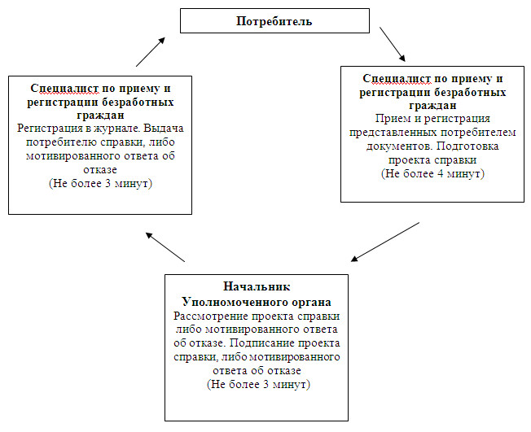
Утвержден
постановлением акимата
Актогайского района
Павлодарской области
от 11 декабря 2012 года N 336
Регламент государственной услуги "Регистрация и учет
граждан, пострадавших вследствие ядерных испытаний
на Семипалатинском испытательном ядерном полигоне"
1. Общие положения
1. Наименование государственной услуги "Регистрация и учет граждан, пострадавших вследствие ядерных испытаний на Семипалатинском испытательном ядерном полигоне".
2. Форма оказываемой государственной услуги: не автоматизированная.
3. Государственная услуга предоставляется на основании стандарта "Регистрация и учет граждан, пострадавших вследствие ядерных испытаний на Семипалатинском испытательном ядерном полигоне", утвержденного постановлением Правительства Республики Казахстан от 7 апреля 2011 года N 394 (далее – Стандарт).
4. Государственная услуга предоставляется:
1) государственным учреждением "Отдел занятости и социальных программ Актогайского района" (далее – Уполномоченный орган), Павлодарская область, село Актогай, улица Актогай 118, телефон, факс: 8 (71841) 21-8-28, график работы с 9.00 часов до 18.30 часов, обеденный перерыв с 13.00 часов до 14.30 часов, выходные дни – суббота, воскресенье и праздничные дни, адрес электронной почты: otdzan_akt@mail.ru, прием осуществляется без предварительной записи и ускоренного обслуживания;
2) отделом Актогайского района филиала Республиканского государственного предприятия "Центр обслуживания населения" по Павлодарской области" (далее – Центр), Павлодарская область, село Актогай, улица Абая, 72, телефон (8-718-41), с 9.00 часов до 19.00 часов, без перерыва на обед, выходные дни - воскресенье и праздничные дни, адрес электронной почты: aktogai.con@ mail.ru. прием осуществляется в порядке "электронной" очереди.
5. Результатом оказания государственной услуги является уведомление о принятии решения о регистрации и учете граждан Республики Казахстан, пострадавших вследствие ядерных испытаний на Семипалатинском испытательном ядерном полигоне, либо мотивированный ответ об отказе в представлении услуги.
6. Государственная услуга оказывается физическим лицам (далее - Потребитель):
гражданам проживавшим, работавшим или проходившим службу (в том числе срочную) на территориях, подвергшихся загрязнению радиоактивными веществами в период проведения воздушных и наземных ядерных взрывов (1949 - 1965 годы);
гражданам проживавшим, работавшим или проходившим службу (в том числе срочную) на этих территориях в период проведения подземных ядерных взрывов с 1966 по 1990 годы;
гражданам проживавшим, работавшим или проходившим службу (в том числе срочную) на территории с льготным социально-экономическим статусом с 1949 по 1990 год;
детям лиц, указанных во втором и третьем абзацах настоящего пункта, признанным инвалидами или имеющим заболевания, при установлении причинной связи между их состоянием здоровья и фактом пребывания одного из родителей на указанных в Законе зонах.
7. Срок оказания государственной услуги с момента сдачи Потребителем необходимых документов в рабочий орган специальной комиссии - не более 20 календарных дней.
Максимально допустимое время ожидания до получения государственной услуги, оказываемой на месте в день обращения потребителя (до получения талона) - не более 30 минут.
Максимально допустимое время обслуживания получателя государственной услуги, оказываемой на месте в день обращения потребителя - не более 15 минут в рабочем органе специальной комиссии.
8. Государственная услуга предоставляется бесплатно.
2. Описание порядка действий в процессе
оказания государственной услуги
9. Для получения данной государственной услуги потребителю необходимо предоставить перечень документов, указанных в пункте 11 Стандарта.
После сдачи всех необходимых документов потребителю выдается – талон с указанием даты регистрации и получения потребителем государственной услуги.
10. В предоставлении государственной услуги может быть отказано в случае, предусмотренным в пункте 16 Стандарта.
11. Требование к информационной безопасности обеспечение сохранности, защиты и конфиденциальности информации о содержании документов потребителя.
12. Структурно-функциональные единицы (далее - единиц), которые участвуют в процессе оказания государственной услуги:
при обращении в Уполномоченный орган:
1) специалист рабочего органа специальной комиссии;
2) начальник Уполномоченного органа.
13. Последовательность действий единиц приведена в приложении 1 к настоящему регламенту.
14. Схема, отражающая взаимосвязь между логической последовательностью действий и единиц, приведена в приложении 2 к настоящему регламенту.
3. Ответственность должностных лиц,
оказывающих государственные услуги
15. За нарушение порядка оказания государственной услуги должностные лица несут ответственность, предусмотренную законами Республики Казахстан.
Приложение 1
к Регламенту государственной услуги
"Регистрация и учет граждан,
пострадавших вследствие ядерных
испытаний на Семипалатинском
испытательном ядерном полигоне"
от 11 декабря 2012 года N 336
Описание последовательности и
взаимодействие административных действий
Действия основного процесса (хода, потока работ)
1 | N действия (хода, потока работ) | 1 | 2 | 3 | 4
2 | Наименование единиц | Специалист рабочего органа специальной комиссии | Начальник Уполномоченного органа | Рабочий орган специальной комиссии | Специалист рабочего органа специальной комиссии
3 | Наименование действия (процесса, процедуры, операции) и их описание | Прием и регистрация представленных потребителем документов | Рассмотрение документов | Подготовка проекта уведомления либо мотивированного ответа об отказе | Регистрация в журнале
4 | Форма завершения (данные, документ, организационно-распорядительное решение) | Талон о приеме документов | Подписание резолюции | Подпись уведомления либо мотивированного ответа об отказе | Выдача уведомления либо мотивированного ответа об отказе
5 | Сроки исполнения | не более 15 минут | 5 календарных дней | 13 календарных дней | Не более 15 минут
6 | Номер следующего действия | 2 колонка | 3 колонка | 4 колонка
Приложение 2
к Регламенту государственной услуги
"Регистрация и учет граждан,
пострадавших вследствие ядерных
испытаний на Семипалатинском
испытательном ядерном полигоне"
от 11 декабря 2012 года N 336
Схема предоставления государственной услуги при
обращении в Рабочий орган специальной комиссии
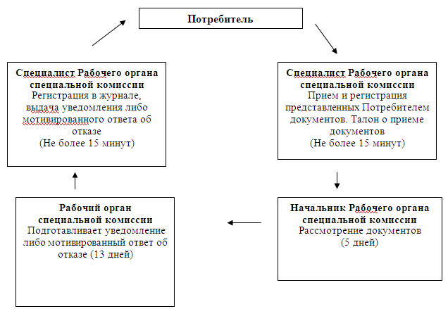
Утвержден
постановлением акимата
Актогайского района
Павлодарской области
от 11 декабря 2012 года N 336
Регламент государственной услуги "Оформление документов на
инвалидов для предоставления им протезно-ортопедической помощи"
1. Общие положения
1. Наименование государственной услуги "Оформление документов на инвалидов для предоставления им протезно–ортопедической помощи".
2. Форма оказываемой государственной услуги: не автоматизированная.
3. Государственная услуга оказывается на основании стандарта "Оформление документов на инвалидов для предоставления им протезно–ортопедической помощи" утвержденного постановлением Правительства Республики Казахстан от 7 апреля 2011 года N 394 (далее – Стандарт).
4. Государственная услуга предоставляется:
1) государственным учреждением "Отдел занятости и социальных программ Актогайского района" (далее – Уполномоченный орган), Павлодарская область, село Актогай, улица Актогай 118, телефон, факс: 8 (71841) 21-8-28, график работы с 9.00 часов до 18.30 часов, обеденный перерыв с 13.00 часов до 14.30 часов, выходные дни – суббота, воскресенье и праздничные дни, адрес электронной почты: otdzan_akt@mail.ru, прием осуществляется без предварительной записи и ускоренного обслуживания;
2) отделом Актогайского района филиала Республиканского государственного предприятия "Центр обслуживания населения" по Павлодарской области" (далее – Центр), Павлодарская область, село Актогай, улица Абая, 72, телефон (8-718-41), график работы с 9.00 часов до 19.00 часов, без перерыва на обед, выходные дни - воскресенье и праздничные дни, адрес электронной почты: aktogai.con@ mail.ru. Прием осуществляется в порядке "электронной" очереди.
5. Результатом оказания государственной услуги является уведомление об оформлении документов на инвалидов для предоставления протезно-ортопедической помощи, либо мотивированный ответ об отказе в предоставлении услуги.
6. Государственная услуга оказывается физическим лицам: гражданам Республики Казахстан, иностранцам и лицам без гражданства, постоянно проживающим на территории Республики Казахстан (далее - Потребители):
1) участникам, инвалидам Великой Отечественной войны, а также лицам, приравненным по льготам и гарантиям к инвалидам Великой Отечественной войны;
2) военнослужащим, инвалидность которых наступила в связи с исполнением служебных обязанностей в Вооруженных Силах Республики Казахстан;
3) лицам начальствующего и рядового состава органов внутренних дел, органов национальной безопасности, инвалидность которых наступила в связи с исполнением служебных обязанностей;
4) инвалидам от общего заболевания;
5) инвалидам с детства;
6) детям-инвалидам;
7) инвалидам от трудового увечья или профессионального заболевания, полученного по вине работодателя, в случае прекращения деятельности работодателя - индивидуального предпринимателя, или ликвидации юридического лица.
7. Сроки оказания государственной услуги с момента сдачи потребителем необходимых документов в течение десяти рабочих дней.
Максимально допустимое время ожидания до получения государственной услуги, оказываемой на месте в день обращения потребителя (до получения талона), не более 30 минут.
Максимально допустимое время обслуживания потребителя государственной услуги, оказываемой на месте в день обращения потребителя, не более 15 минут.
8. Государственная услуга предоставляется бесплатно.
2. Описание порядка действий оказания государственной услуги
9. Для получения данной государственной услуги потребителю необходимо предоставить перечень документов, указанных в пункте 11 Стандарта.
После сдачи всех необходимых документов Потребителю выдается – талон с указанием даты регистрации и получения Потребителем государственной услуги, фамилии и инициалов лица, принявшего документы.
10. В предоставлении государственной услуги может быть отказано в случае предусмотренным в пункте 16 Стандарта.
11. Требования к информационной безопасности обеспечения сохранности, защиты и конфиденциальности информации о содержании документов потребителя.
12. Структурно-функциональные единицы (далее – единиц), которые участвуют в процессе оказания государственной услуги:
1) специалист Уполномоченного органа;
2) начальник Уполномоченного органа.
13. Последовательность действий единиц приведена в приложении 1 к настоящему регламенту.
14. Схема, отражающая взаимосвязь между логической последовательностью действий и единиц, приведена в приложении 2 к настоящему регламенту.
3. Ответственность должностных лиц,
оказывающих государственные услуги
15. За нарушение порядка оказания государственной услуги должностные лица несут ответственность, предусмотренную законами Республики Казахстан.
Приложение 1
к регламенту государственной услуги
"Оформление документов на инвалидов
для предоставления им
протезно-ортопедической помощи"
от 11 декабря 2012 года N 336
Таблица 1. Описание действий структурно-функциональной единицы
Действия основного процесса (хода, потока работ)
1 | N действия (хода, потока работ) | 1 | 2 | 3 | 4 | 5
2 | Наименование единиц | Специалист Уполномоченного органа | Начальник Уполномоченного органа | Специалист Уполномоченного органа | Начальник Уполномоченного органа | Специалист Уполномоченного органа
3 | Наименование действия (процесса, процедуры, операции) и их описание | Прием и регистрация представленных потребителем документов | Рассмотрение предоставленных потребителем документов | Подготовка проекта справки, либо мотивированного ответа об отказе | Рассмотрение проекта уведомления либо мотивированного ответа об отказе | Регистрация в журнале выдачи справок
4 | Форма завершения (данные, документ, организационно-распорядительное решение) | Талон о приеме документов | Подписание резолюции | Проект уведомления либо мотивированного ответа об отказе | Подписание уведомления либо мотивированного ответа об отказе | Выдача справки либо мотивированного ответа об отказе
5 | Сроки исполнения | Не более 15 минут | 1 рабочий день | 5 рабочих  дней | 2 рабочих дня | Не более 15 минут
6 | Номер следующего действия | 2 колонка | 3 колонка | 4 колонка | 5 колонка
Приложение 2
к регламенту государственной услуги
"Оформление документов на инвалидов
для предоставления им
протезно-ортопедической помощи"
от 11 декабря 2012 года N 336
Схема предоставления государственной услуги
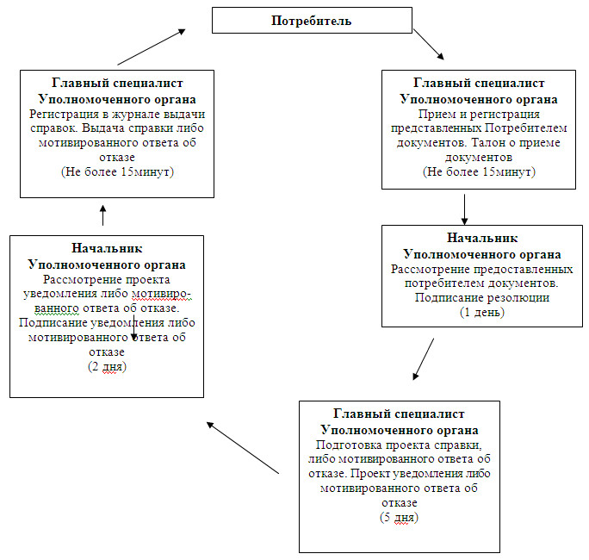
Утвержден
постановлением акимата
Актогайского района
Павлодарской области
от 11 декабря 2012 года N 336
Регламент государственной услуги "Оформление документов
на инвалидов для обеспечения их сурдо-тифлотехническими
средствами и обязательными гигиеническими средствами"
1. Общие положения
1. Наименование государственной услуги "Оформление документов на инвалидов для предоставления им протезно–ортопедической помощи".
2. Форма оказываемой государственной услуги: не автоматизированная.
3. Государственная услуга оказывается на основании стандарта "Оформление документов на инвалидов для обеспечения их сурдо-тифлотехническими средствами и обязательными гигиеническими средствами" утвержденного постановлением Правительства Республики Казахстан от 7 апреля 2011 года N 394 (далее – Стандарт).
4. Государственная услуга предоставляется:
1) государственным учреждением "Отдел занятости и социальных программ Актогайского района" (далее – Уполномоченный орган), Павлодарская область, село Актогай, улица Актогай 118, телефон, факс: 8 (71841) 21-8-28, график работы с 9.00 часов до 18.30 часов, обеденный перерыв с 13.00 часов до 14.30 часов, выходные дни – суббота, воскресенье и праздничные дни, адрес электронной почты: otdzan_akt@mail.ru, прием осуществляется без предварительной записи и ускоренного обслуживания;
2) отделом Актогайского района филиала Республиканского государственного предприятия "Центр обслуживания населения" по Павлодарской области" (далее – Центр), Павлодарская область, село Актогай, улица Абая, 72, телефон (8-718-41), график работы с 9.00 часов до 19.00 часов, без перерыва на обед, выходные дни - воскресенье и праздничные дни, адрес электронной почты: aktogai.con@ mail.ru. Прием осуществляется в порядке "электронной" очереди.
5. Результатом оказания государственной услуги является уведомление об оформлении документов на инвалидов для обеспечения их сурдо-тифлотехническими и обязательными гигиеническими средствами, либо мотивированный ответ об отказе в предоставлении услуги на бумажном носителе.
6. Государственная услуга оказывается физическим лицам: гражданам Республики Казахстан, иностранцам и лицам без гражданства, постоянно проживающим на территории Республики Казахстан (далее - потребители):
1) по обеспечению сурдотехническими средствами:
участникам и инвалидам Великой Отечественной войны;
лицам, приравненным по льготам и гарантиям к инвалидам Великой Отечественной войны;
детям-инвалидам;
инвалидам первой, второй, третьей групп;
инвалидам от трудового увечья или профессионального заболевания, полученного по вине работодателя, в случае прекращения деятельности работодателя - индивидуального предпринимателя, или ликвидации юридического лица;
2) по обеспечению тифлотехническими средствами:
инвалидам первой, второй групп;
детям-инвалидам;
инвалидам от трудового увечья или профессионального заболевания, полученного по вине работодателя, в случае прекращения деятельности работодателя - индивидуального предпринимателя, или ликвидации юридического лица;
3) по обеспечению обязательными гигиеническими средствами:
инвалидам, нуждающимся в обязательных гигиенических средствах, в соответствии с индивидуальной программой реабилитации инвалида;
инвалидам от трудового увечья или профессионального заболевания, полученного по вине работодателя, в случае прекращения деятельности работодателя - индивидуального предпринимателя, или ликвидации юридического лица.
7. Сроки оказания государственной услуги с момента сдачи Потребителем необходимых документов в течение десяти рабочих дней.
Максимально допустимое время ожидания до получения государственной услуги, оказываемой на месте в день обращения потребителя (до получения талона) не более 30 минут.
Максимально допустимое время обслуживания потребителя государственной услуги, оказываемой на месте в день обращения потребителя не более - 15 минут.
8. Государственная услуга предоставляется бесплатно.
2. Описание порядка действий оказания государственной услуги
9. Для получения данной государственной услуги потребителю необходимо предоставить перечень документов, указанных в пункте 11 Стандарта.
После сдачи всех необходимых документов Потребителю выдается талон с указанием даты регистрации и получения потребителем государственной услуги, фамилии и инициалов лица, принявшего документы.
10. В предоставлении государственной услуги может быть отказано в случае предусмотренным в пункте 16 Стандарта.
11. Требования к информационной безопасности обеспечения сохранности, защиты и конфиденциальности информации о содержании документов потребителя.
12. Структурно-функциональные единицы (далее – единиц), которые участвуют в процессе оказания государственной услуги:
1) специалист Уполномоченного органа;
2) начальник Уполномоченного органа.
13. Последовательность действий единиц приведена в приложении 1 к настоящему регламенту.
14. Схема, отражающая взаимосвязь между логической последовательностью действий и единиц, приведена в приложении 2 к настоящему регламенту.
3. Ответственность должностных лиц,
оказывающих государственные услуги
15. За нарушение порядка оказания государственной услуги должностные лица несут ответственность, предусмотренную законами Республики Казахстан.
Приложение 1
к Регламенту государственной услуги
"Оформление документов на инвалидов
для обеспечения их сурдо-тифлотехническими
и обязательными гигиеническими средствами"
от 11 декабря 2012 года N 336
Таблица 1. Описание действий структурно-функциональной единицы
Действия основного процесса (хода, потока работ)
1 | N действия (хода, потока работ) | 1 | 2 | 3 | 4 | 5
2 | Наименование единиц | Специалист Уполномоченного органа | Начальник Уполномоченного органа | Специалист Уполномоченного органа | Начальник Уполномоченного органа | Специалист Уполномоченного органа
3 | Наименование действия (процесса, процедуры, операции) и их описание | Прием и регистрация представленных потребителем документов | Рассмотрение предоставленных потребителем документов | Подготовка проекта справки, либо мотивированного ответа об отказе | Рассмотрение проекта уведомления либо мотивированного ответа об отказе | Регистрация в журнале
4 | Форма завершения (данные, документ, организационно-распорядительное решение) | Талон о приеме документов | Подписание резолюции | Проект уведомления либо мотивированного ответа об отказе | Подписание уведомления либо мотивированного ответа об отказе | Выдача справки либо мотивированного ответа об отказе
5 | Сроки исполнения | Не более 15 минут | 1 рабочий день | 5 рабочих дней | 2 рабочих дня | Не более 15 минут
6 | Номер следующего действия | 2 колонка | 3 колонка | 4 колонка | 5 колонка
Приложение 2
к Регламенту государственной услуги
"Оформление документов на инвалидов
для обеспечения их сурдо-тифлотехническими
и обязательными гигиеническими средствами"
от 11 декабря 2012 года N 336
Схема предоставления государственной услуги
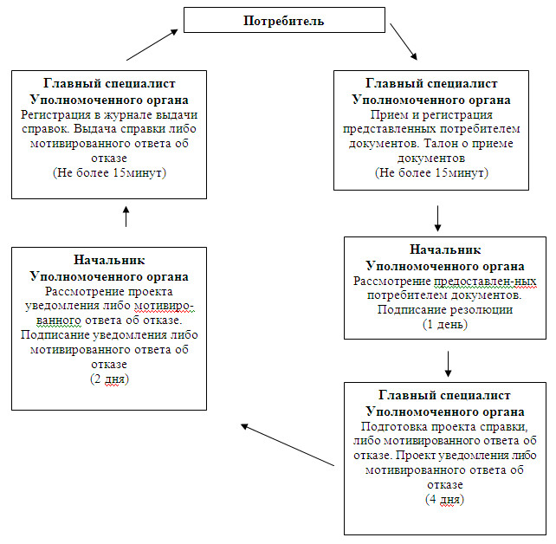
Утвержден
постановлением акимата
Актогайского района
Павлодарской области
от 11 декабря 2012 года N 336
Регламент государственной услуги "Назначение
государственных пособий семьям, имеющим детей до 18 лет"
1. Общие положения
1. Наименование государственной услуги: "Назначение государственных пособий семьям, имеющим детей до 18 лет".
2. Форма оказываемой государственной услуги: частично автоматизированная.
3. Государственная услуга оказывается на основании стандарта "Назначение государственных пособий семьям, имеющим детей до 18 лет" утвержденного постановлением Правительства Республики Казахстан от 7 апреля 2011 года N 394 (далее – Стандарт).
4. Государственная услуга предоставляется:
1) государственным учреждением "Отдел занятости и социальных программ Актогайского района" (далее – Уполномоченный орган), Павлодарская область, село Актогай, улица Актогай 118, телефон, факс: 8 (71841) 21-8-28, график работы с 9.00 часов до 18.30 часов, обеденный перерыв с 13.00 часов до 14.30 часов, выходные дни – суббота, воскресенье и праздничные дни, адрес электронной почты: otdzan_akt@mail.ru, прием осуществляется без предварительной записи и ускоренного обслуживания;
2) при обращении к Акиму сельского округа по месту жительства, по адресам, согласно приложения 1 к настоящему регламенту;
3) отделом Актогайского района филиала Республиканского государственного предприятия "Центр обслуживания населения" по Павлодарской области" (далее – Центр), Павлодарская область, село Актогай, улица Абая, 72, телефон (8-718-41), график работы с 9.00 часов до 19.00 часов, без перерыва на обед, выходные дни - воскресенье и праздничные дни, адрес электронной почты: aktogai.con@ mail.ru. Прием осуществляется в порядке "электронной" очереди.
5. Результатом оказания государственной услуги является уведомление о назначении государственного пособия семьям, имеющим детей до 18 лет, либо мотивированный ответ об отказе в предоставлении государственной услуги на бумажном носителе.
6. Государственная услуга оказывается физическим лицам: гражданам Республики Казахстан, постоянно проживающим в Республике Казахстан и оралманам, имеющим детей до 18 лет, среднедушевой доход семьи которых ниже стоимости продовольственной корзины (далее - потребители).
7. Сроки оказания государственной услуги с момента сдачи потребителем необходимых документов:
1) при обращении в Уполномоченный орган с момента предъявления необходимых документов в течение десяти рабочих дней;
2) при обращении к Акиму сельского округа по месту жительства - не более тридцати календарных дней;
Максимально допустимое время ожидания до получения государственной услуги, оказываемой на месте в день обращения потребителя, зависит от количества человек в очереди из расчета 15 минут на обслуживание одного заявителя в уполномоченном органе, у акима сельского округа 30 минут.
Максимально допустимое время обслуживания потребителя государственной услуги, оказываемой на месте в день обращения потребителя - 15 минут.
8. Государственная услуга предоставляется бесплатно.
2. Описание порядка действий в процессе
оказания государственной услуги
9. Для получения данной государственной услуги потребителю необходимо предоставить перечень документов, указанных в пункте 11 Стандарта.
После сдачи всех необходимых документов Потребителю выдается талон с указанием даты регистрации и получения потребителем государственной услуги, фамилии и инициалов лица, принявшего документы.
10. В предоставлении государственной услуги может быть отказано на основаниях, указанных в пункте 16 Стандарта.
11. Требование к информационной безопасности: обеспечение сохранности, защиты и конфиденциальности и информации о содержании документов потребителя.
12. Структурно-функциональные единицы (далее - единиц), которые участвуют в процессе оказания государственной услуги при обращении в отдел занятости и социальных программ:
при обращении в Уполномоченный орган или Акима сельского округа:
1) специалист Уполномоченного органа;
2) начальник Уполномоченного органа;
3) специалист аппарата Акима сельского округа;
4) Аким сельского округа.
13. Последовательность действий единиц приведена в приложениях 2 и 3 к настоящему регламенту.
14. Схема, отражающая взаимосвязь между логической последовательностью действий и единиц, приведена в приложении 4 и 5 к настоящему регламенту.
3. Ответственность должностных лиц,
оказывающих государственные услуги
15. За нарушение порядка оказания государственной услуги должностные лица несут ответственность, предусмотренную законами Республики Казахстан.
Приложение 1
к регламенту государственной услуги
"Назначение государственных пособий
семьям, имеющим детей до 18 лет"
от 11 декабря 2012 года N 336
Перечень аппаратов акимов сел,
сельских округов Актогайского района
N | Наименование аппарата акима сельского округа | Наименование населенного пункта | Юридический адрес | Контактный телефон | Адрес сайта
1 | 2 | 3 | 4 | 5 | 6
1. | Государственное учреждение "Аппарат акима Актогайского сельского округа" | село Актогай | село Актогай улица Абая 77 | 8(71841) 21-9-90 | нет
2. | Государственное учреждение "Аппарат акима Ауельбекского сельского округа" | село Ауельбек | село Ауельбек улица Мира 9 | 8(71841) 40-2-72 | нет
3. | Государственное учреждение "Аппарат акима Барлыбайского сельского округа" | село Барлыбай | село Барлыбай улица Специалистов 12 | 8(71841) 41-0-28 | нет
4. | Государственное учреждение "Аппарат акима Баскамысского сельского округа" | село Баскамыс | село Баскамыс улица 1 Мая 7 | 8(71841) 40-5-58 | нет
5. | Государственное учреждение "Аппарат акима Жалаулинского сельского округа" | село Жалаулы | село Жалаулы улица Садовая 84 | 8(71841) 41-3-00 | нет
6. | Государственное учреждение "Аппарат акима Жолболдинского сельского округа" | село Жолболды | село Жолболды улица 1 Мая 7 | 8(71841) 41-1-71 | нет
7. | Государственное учреждение "Аппарат акима Караобинского сельского округа" | село Караоба | село Караоба улица Советов 13 | 8(71841) 40-1-84  8(71841) 40-1-83 | нет
8. | Государственное учреждение "Аппарат акима Кожамжарского сельского округа" | село Кожамжар | село Кожамжар переулок Садовый 4 | 8(71841) 24-0-54  8(71841) 24-2-22 | нет
9. | Государственное учреждение "Аппарат акима Муткеновского сельского округа" | село Муткенова | село Муткенова улица Муткенова 1 | 8(71841) 24-6-02  8(71841) 24-5-21 | нет
10. | Государственное учреждение "Аппарат акима Приреченского сельского округа" | село Приреченск | село Приреченск улица 22 Партсъезда 14 | 8(71841) 24-4-21 | нет
11. | Государственное учреждение "Аппарат акима Разумовского сельского округа" | село Андрияновка | село Андрияновка улица Молодежная 2 | 8(71841) 26-2-21  8(71841) 26-2-64 | нет
12. | Государственное учреждение "Аппарат акима Харьковского сельского округа" | село Харьковка | село Харьковка улица Советов 13 | 8(71841) 41-5-96 | нет
13. | Государственное учреждение "Аппарат акима Шолаксорского сельского округа" | село Шолаксор | село Шолаксор улица Целинная 10 | 8(71842) 29-2-33 | нет
Приложение 2
к регламенту государственной услуги
"Назначение государственных пособий
семьям, имеющим детей до 18 лет"
от 11 декабря 2012 года N 336
Таблица 1. Описание действий структурно-функциональных
единиц при обращении в Уполномоченный орган
Действия основного процесса (хода, потока работ)
1 | N действия (хода, потока работ) | 1 | 2 | 3 | 4
2 | Наименование единиц | Специалист Уполномоченного органа | Специалист Уполномоченного органа | Начальник Уполномоченного органа | Специалист Уполномоченного органа
3 | Наименование действия (процесса, процедуры, операции) и их описание | Прием и регистрация представленных документов | Подготовка проекта уведомления либо мотивированного ответа об отказе | Рассмотрение проекта уведомления либо мотивированного ответа об отказе | Регистрация в журнале
4 | Форма завершения (данные, документ, организационно-распорядительное решение) | Талон о приеме документов | Проект уведомления либо мотивированного ответа об отказе | Подписание уведомления либо мотивированного ответа об отказе | Выдача уведомления либо мотивированного ответа об отказе
5 | Сроки исполнения | Не более 15 минут | 7 рабочих дней | 1 рабочий день | Не более 15 минут
6 | Номер следующего действия | 2 колонка | 3 колонка | 4 колонка
Приложение 3
к регламенту государственной услуги
"Назначение государственных пособий
семьям, имеющим детей до 18 лет"
от 11 декабря 2012 года N 336
Описание последовательности и взаимодействие административных
действий при обращении в аппарат акима сельского округа
Действия основного процесса (хода, потока работ)
1 | N действия (хода, потока работ) | 1 | 2 | 3 | 4 | 5 | 6
2 | Наименование единиц | Специалист аппарата акима сельского округа | Аким сельского округа | Специалист Уполномоченного органа | Начальник Уполномоченного органа | Специалист Уполномоченного органа | Специалист аппарата акима сельского округа
3 | Наименование действия (процесса, процедуры, операции) и их описание | Прием и регистрация представленных документов | Проверка полноты представленных документов | Подготовка проекта уведомления либо мотивированного ответа об отказе | Рассмотрение проекта уведомления либо мотивированного ответа об отказе | Регистрация в журнале | Регистрация в журнале
4 | Форма завершения (данные, документ, организационно-распорядительное решение) | Талон о приеме документов | Представление документов в Уполномоченный орган | Проект уведомления либо мотивированного ответа об отказе | Подписание уведомления либо мотивированного ответа об отказе | Выдача специалисту аппарата акима сельского округа уведомления либо мотивированного ответа об отказе | Выдача уведомления либо мотивированного ответа об отказе
5 | Сроки исполнения | Не более 15 минут | 9 календарных дней | 5 календарных дней | 5 календарных дней | 9 календарных дней | Не более 15 минут
6 | Номер следующего действия | 2 колонка | 3 колонка | 4 колонка | 5 колонка | 6 колонка
Приложение 4
к регламенту государственной услуги
"Назначение государственных пособий
семьям, имеющим детей до 18 лет"
от 11 декабря 2012 года N 336
Схема предоставления государственной услуги
при обращении в Уполномоченный орган
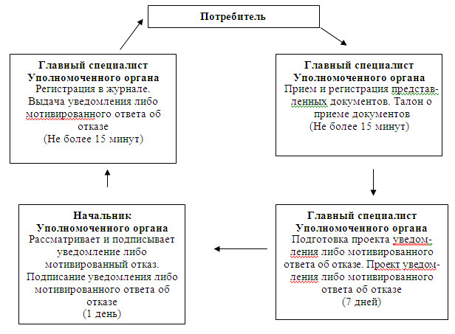
Приложение 5
к регламенту государственной услуги
"Назначение государственных пособий
семьям, имеющим детей до 18 лет"
от 11 декабря 2012 года N 336
Схема предоставления государственной услуги при
обращении в аппарат акима сельского округа
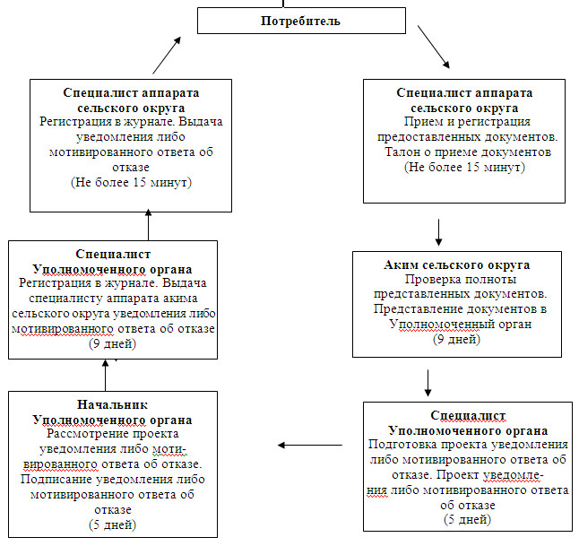
Утвержден
постановлением акимата
Актогайского района
Павлодарской области
от 11 декабря 2012 года N 336
Регламент государственной услуги "Назначение и выплата
социальной помощи отдельным категориям нуждающихся
граждан по решениям местных представительных органов"
1. Общие положения
1. Наименование государственной услуги: "Назначение и выплата социальной помощи отдельным категориям нуждающихся граждан по решениям местных представительных органов".
2. Форма оказываемой государственной услуги: частично автоматизированная.
3. Государственная услуга оказывается на основании стандарта "Назначение и выплата социальной помощи отдельным категориям нуждающихся граждан по решениям местных представительных органов" утвержденного постановлением Правительства Республики от 7 апреля 2011 года N 394 (далее – Стандарт).
4. Государственная услуга предоставляется государственным учреждением "Отдел занятости и социальных программ Актогайского района" (далее – Уполномоченный орган), Павлодарская область, село Актогай, улица Актогай 118, телефон, (8-718-41) 21-8-28, график работы с 9.00 часов до 18.30 часов, обеденный перерыв с 13.00 часов до 14.30 часов, выходные дни – суббота, воскресенье и праздничные дни, адрес электронной почты: otdzan_akt@mail.ru, прием осуществляется без предварительной записи и ускоренного обслуживания.
5. Результатом оказания государственной услуги является уведомление о назначении социальной помощи, либо мотивированный ответ об отказе в предоставлении государственной услуги.
6. Категории физических лиц для оказания государственной услуги определяются по решению местного представительного органа (маслихата).
7. Сроки оказания государственной услуги с момента сдачи потребителем необходимых документов в течение пятнадцати календарных дней.
Максимально допустимое время ожидания до получения государственной услуги, оказываемой на месте в день обращения потребителя (до получения талона) - не более 30 минут.
Максимально допустимое время обслуживания потребителя государственной услуги, оказываемой на месте в день обращения потребителя - не более 15 минут.
8. Государственная услуга предоставляется бесплатно.
2. Описание и порядок действий (взаимодействия)
в процессе оказания государственной услуги
9. Для получения данной государственной услуги необходимо предоставить необходимый перечень документов, указанных в решении маслихата района.
После сдаче всех необходимых документов Потребителю выдается талон с указанием даты регистрации, фамилии и инициалов ответственного лица, принявшего документы.
10. В предоставлении государственной услуги может быть отказано в случае, предусмотренным пунктом 16 Стандарта.
11. Требование к информационной безопасности: обеспечение сохранности, защиты и конфиденциальности и информации о содержании документов потребителя.
12. Структурно-функциональные единицы (далее - единиц), которые участвуют в процессе оказания государственной услуги при обращении в Уполномоченный орган:
1) специалист Уполномоченного органа;
2) начальник Уполномоченного органа.
13. Последовательность действий единиц приведена в приложении 1 к настоящему регламенту.
14. Схема, отражающая взаимосвязь между логической последовательности действий и единиц, приведена в приложении 2 к настоящему регламенту.
3. Ответственность должностных лиц,
оказывающих государственные услуги
15. За нарушение порядка оказания государственной услуги должностные лица несут ответственность в порядке, установленном действующим законодательством Республики Казахстан.
Приложение 1
к регламенту государственной услуги
"Назначение и выплата социальной
помощи отдельным категориям
нуждающихся граждан по решениям
местных представительных органов"
от 11 декабря 2012 года N 336
Описание последовательности и взаимодействие
административных действий
Действия основного процесса (хода, потока работ)
1 | N действия (хода, потока работ) | 1 | 2 | 3 | 4 | 5
2 | Наименование СФЕ | Специалист Уполномоченного органа | Начальник Уполномоченного органа | Специалист Уполномоченного органа | Начальник Уполномоченного органа | Специалист Уполномоченного органа
3 | Наименование действия (процесса, процедуры, операции) и их описание | Прием и регистрация представленных потребителем документов | Рассмотрение документов | Подготовка проекта уведомления либо мотивированного ответа об отказе | Рассмотрение проекта уведомления либо мотивированного ответа об отказе | Регистрация в журнале
4 | Форма завершения (данные, документ, организационно-распорядительное решение) | Талон о приеме документов | Подписание резолюции | Проект уведомления либо мотивированного ответа об отказе | Подписание уведомления либо мотивированного ответа об отказе | Выдача уведомления либо мотивированного ответа об отказе
5 | Сроки исполнения | Не более 30 минут | 1 календарный день | 11 календарных дней | 1 календарный день | Не более 30 минут
6 | Номер следующего действия | 2 колонка | 3 колонка | 4 колонка | 5 колонка
Приложение 2
к регламенту государственной услуги
"Назначение и выплата социальной
помощи отдельным категориям
нуждающихся граждан по решениям
местных представительных органов"
от 11 декабря 2012 года N 336
Схема предоставления государственной услуги при
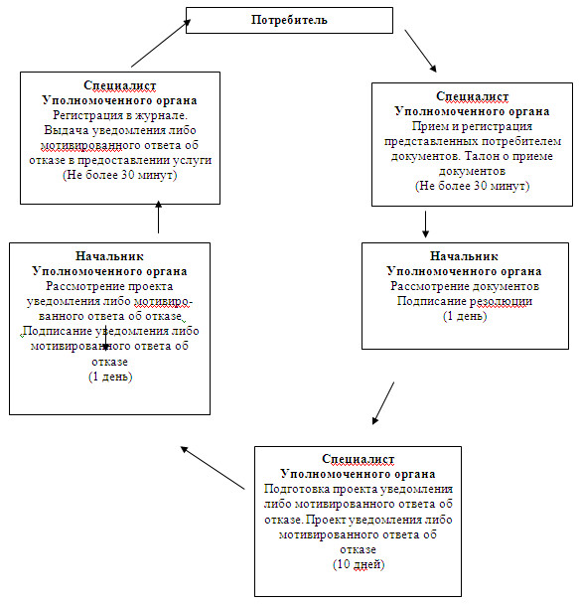
Утвержден
постановлением акимата
Актогайского района
Павлодарской области
от 11 декабря 2012 года N 336
Регламент государственной услуги "Оформление документов
для материального обеспечения детей-инвалидов,
обучающихся и воспитывающихся на дому"
1. Общие положения
1. Наименование государственной услуги "Оформление документов для материального обеспечения детей-инвалидов, обучающихся и воспитывающихся на дому".
2. Форма оказываемой государственной услуги: частично автоматизированная.
3. Государственная услуга оказывается на основании стандарта "Оформление документов для материального обеспечения детей-инвалидов, обучающихся и воспитывающихся на дому" утвержденного постановлением Правительства Республики Казахстан от 7 апреля 2011 года N 394 (далее - Стандарт).
4. Государственная услуга предоставляется государственным учреждением "Отдел занятости и социальных программ Актогайского района" (далее – Уполномоченный орган), Павлодарская область, село Актогай, улица Актогай 118, телефон, (8-718-41) 21-8-28, график работы с 9.00 часов до 18.30 часов, обеденный перерыв с 13.00 часов до 14.30 часов, выходные дни – суббота, воскресенье и праздничные дни, адрес электронной почты: otdzan_akt@mail.ru, прием осуществляется без предварительной записи и ускоренного обслуживания.
5. Результатом оказания государственной услуги, является уведомление об оформлении документов для материального обеспечения детей-инвалидов, обучающихся и воспитывающихся на дому, либо мотивированный ответ об отказе в предоставлении государственной услуги.
6. Государственная услуга оказывается физическим лицам: гражданам Республики Казахстан, иностранцам и лицам без гражданства, постоянно проживающим на территории Республики Казахстан - родителям и иным законным представителям детей-инвалидов, обучающихся и воспитывающихся на дому (далее - Потребители).
7. Сроки оказания государственной услуги с момента сдачи Потребителем необходимых документов в течение десяти рабочих дней.
Максимально допустимое время ожидания до получения государственной услуги, оказываемой на месте в день обращения потребителя, зависит от количества человек в очереди из расчета 15 минут на обслуживание одного потребителя.
Максимально допустимое время обслуживания потребителя государственной услугой, оказываемой на месте в день обращения, - не более 15 минут.
8. Государственная услуга предоставляется бесплатно.
2. Описание порядка действий в процессе
оказания государственной услуги
9. Для получения данной государственной услуги Потребителю необходимо предоставить перечень документов, указанных в пункте 11 Стандарта.
После сдачи всех необходимых документов Потребителю выдается талон с указанием даты регистрации и получения государственной услуги, фамилии и инициалов лица, принявшего документы.
10. В предоставлении государственной услуги может быть отказано в случае предусмотренным в пункте 16 Стандарта.
11. Требования к информационной безопасности: обеспечение сохранности, защиты и конфиденциальности информации о содержании документов потребителя.
12. Структурно–функциональные единицы (далее – единиц), которые участвуют в процессе оказания государственной услуги при обращении в отдел занятости и социальных программ:
1) специалист Уполномоченного органа;
2) начальник Уполномоченного органа.
13. Последовательность действий единиц приведена в приложении 1 к настоящему регламенту.
14. Схема, отражающая взаимосвязь между логической последовательностью действий и единиц, приведена в приложении 2 к настоящему регламенту.
3. Ответственность должностных лиц,
оказывающих государственные услуги
15. За нарушение порядка оказания государственной услуги должностные лица несут ответственность, предусмотренную законами Республики Казахстан.
Приложение 1
к регламенту государственной услуги
"Оформление документов для
материального обеспечения
детей-инвалидов, обучающихся
и воспитывающихся на дому"
от 11 декабря 2012 года N 336
Описание последовательности и взаимодействие
административных действий
Действия основного процесса (хода, потока работ)
1 | N действия (хода, потока работ) | 1 | 2 | 3 | 4 | 5
2 | Наименование единиц | Специалист Уполномоченного органа | Начальник Уполномоченного органа | Специалист Уполномоченного органа | Начальник Уполномоченного органа | Специалист Уполномоченного органа
3 | Наименование действия (процесса, процедуры, операции) и их описание | Прием и регистрация представленных потребителем документов | Рассмотрение документов | Подготовка проекта уведомления либо мотивированного ответа об отказе | Рассмотрение проекта уведомления либо мотивированного ответа об отказе | Регистрация в журнале
4 | Форма завершения (данные, документ, организационно-распорядительное решение) | Талон о приеме документов | Подписывает резолюцию | Проект уведомления либо мотивированного ответа об отказе | Подписание уведомления либо мотивированного ответа об отказе | Выдача уведомления либо мотивированного ответа об отказе
5 | Сроки исполнения | Не более 15 минут | 1 день | 6 дней | 1 день | Не более 15 минут
6 | Номер следующего действия | 2 колонка | 3 колонка | 4 колонка | 5 колонка
Приложение 2
к регламенту государственной услуги
"Оформление документов для
материального обеспечения
детей-инвалидов, обучающихся
и воспитывающихся на дому"
от 11 декабря 2012 года N 336
Схема предоставления государственной услуги
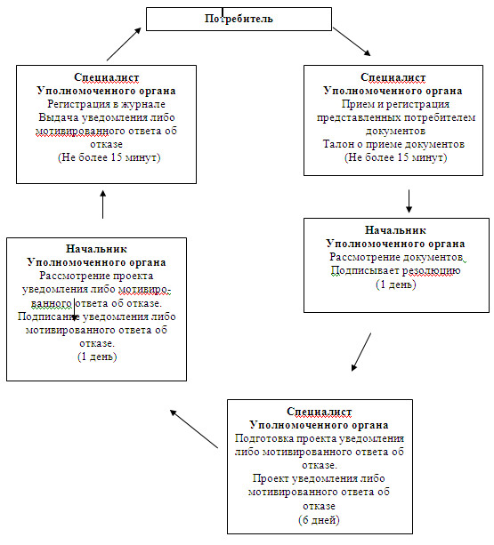
Утвержден
постановлением акимата
Актогайского района
Павлодарской области
от 11 декабря 2012 года N 336
Регламент государственной услуги "Назначение
государственной адресной социальной помощи"
1. Общие положения
1. Наименование государственной услуги: "Назначение государственной адресной социальной помощи".
2. Форма оказываемой государственной услуги: не автоматизированная.
3. Государственная услуга оказывается на основании стандарта "Назначение государственной адресной социальной помощи", утвержденного постановлением Правительства Республики Казахстан от 7 апреля 2011 года N 394 (далее - Стандарт).
4. Государственная услуга предоставляется:
1) государственным учреждением "Отдел занятости и социальных программ Актогайского района" (далее – Уполномоченный орган), Павлодарская область, село Актогай, улица Актогай 118, телефон, факс: 8 (71841) 21-8-28, график работы с 9.00 часов до 18.30 часов, обеденный перерыв с 13.00 часов до 14.30 часов, выходные дни – суббота, воскресенье и праздничные дни, адрес электронной почты: otdzan_akt@mail.ru, прием осуществляется без предварительной записи и ускоренного обслуживания;
2) акимом сельского округа по месту жительства, по адресам, согласно приложения 1 к настоящему регламенту.
5. Результатом оказания государственной услуги является уведомление о назначении государственной адресной социальной помощи, либо мотивированный ответ об отказе в предоставлении государственной услуги на бумажном носителе.
6. Государственная услуга оказывается физическим лицам: гражданам Республики Казахстан, оралманам, беженцам, иностранцам и лицам без гражданства, постоянно проживающим в Республике Казахстан, со среднедушевым доходом, не превышающим черты бедности (далее - потребители.
7. Сроки оказания государственной услуги с момента сдачи потребителем необходимых документов:
при обращении в Уполномоченный орган в течение семи рабочих дней;
при обращении к акиму сельского округа по месту жительства не позднее двадцати двух рабочих дней.
Максимально допустимое время ожидания до получения государственной услуги, оказываемой на месте в день обращения потребителя - не более 15 минут.
Максимально допустимое время обслуживания получателя государственной услуги, оказываемой на месте в день обращения потребителя - не более 15 минут.
8. Государственная услуга предоставляется бесплатно.
2. Описание порядка действий в процессе
оказания государственной услуги
9. Для получения данной государственной услуги потребителю необходимо предоставить перечень документов, указанных в пункте 11 Стандарта.
Право на получение адресной социальной помощи ежеквартально подтверждается представлением документов о доходах.
После сдачи всех необходимых документов в Уполномоченный орган и акиму сельского округа Потребителю выдается – талон с указанием даты регистрации и получения потребителем государственной услуги, фамилии и инициалов лица, принявшего документы.
10. В предоставлении государственной услуги отказывается в случаях, предусмотренным в пункте 16 Стандарта.
11. Требование к информационной безопасности: обеспечение сохранности, защиты и конфиденциальности информации о содержании документов потребителя.
12. Структурно-функциональные единицы (далее - единиц), которые участвуют в процессе оказания государственной услуги:
1) специалист Уполномоченного органа;
2) начальник Уполномоченного органа;
3) специалист аппарата акима сельского округа;
4) аким сельского округа.
13. Текстовое табличное описание последовательности простых действий (процедур, функций, операций) каждой единиц с указанием срока выполнения каждого действия представлено в приложении 2 к настоящему Регламенту.
14. Схема, отражающая взаимосвязь между логической последовательностью действий и единиц, приведена в приложении 3 к настоящему регламенту.
3. Ответственность должностных лиц,
оказывающих государственные услуги
15. За нарушение порядка оказания государственной услуги должностные лица несут ответственность, предусмотренную законами Республики Казахстан.
Приложение 1
к регламенту государственной услуги
"Назначение государственной
адресной социальной помощи"
от 11 декабря 2012 года N 336
Перечень аппаратов акимов сел,
сельских округов Актогайского района
N | Наименование аппарата акима сельского округа | Наименование населенного пункта | Юридический адрес | Контактный телефон | Адрес сайта
1 | 2 | 3 | 4 | 5 | 6
1. | Государственное учреждение "Аппарат акима Актогайского сельского округа" | село Актогай | село Актогай улица Абая 77 | 8(71841) 21-9-90 | нет
2. | Государственное учреждение "Аппарат акима Ауельбекского сельского округа" | село Ауельбек | село Ауельбек улица Мира 9 | 8(71841) 40-2-72 | нет
3. | Государственное учреждение "Аппарат акима Барлыбайского сельского округа" | село Барлыбай | село Барлыбай улица Специалистов 12 | 8(71841) 41-0-28 | нет
4. | Государственное учреждение "Аппарат акима Баскамысского сельского округа" | село Баскамыс | село Баскамыс улица 1 Мая 7 | 8(71841) 40-5-58 | нет
5. | Государственное учреждение "Аппарат акима Жалаулинского сельского округа" | село Жалаулы | село Жалаулы улица Садовая 84 | 8(71841) 41-3-00 | нет
6. | Государственное учреждение "Аппарат акима Жолболдинского сельского округа" | село Жолболды | село Жолболды улица 1 Мая 7 | 8(71841) 41-1-71 | нет
7. | Государственное учреждение "Аппарат акима Караобинского сельского округа" | село Караоба | село Караоба, улица Советов 13 | 8(71841) 40-1-84  8(71841) 40-1-83 | нет
8. | Государственное учреждение "Аппарат акима Кожамжарского сельского округа" | село Кожамжар | село Кожамжар, переулок Садовый 4 | 8(71841) 24-0-54  8(71841) 24-2-22 | нет
9. | Государственное учреждение "Аппарат акима Муткеновского сельского округа" | село Муткенова | село Муткенова улица Муткенова 1 | 8(71841) 24-6-02  8(71841) 24-5-21 | нет
10. | Государственное учреждение "Аппарат акима Приреченского сельского округа" | село Приреченск | село Приреченск улица 22 Партсъезда 14 | 8(71841) 24-4-21 | нет
11. | Государственное учреждение "Аппарат акима Разумовского сельского округа" | село Андрияновка | село Андрияновка улица Молодежная 2 | 8(71841) 26-2-21  8(71841) 26-2-64 | нет
12. | Государственное учреждение "Аппарат акима Харьковского сельского округа" | село Харьковка | село Харьковка улица Советов 13 | 8(71841) 41-5-96 | нет
13. | Государственное учреждение "Аппарат акима Шолаксорского сельского округа" | село Шолаксор | село Шолаксор улица Целинная 10 | 8(71842) 29-2-33 | нет
Приложение 2
к регламенту государственной услуги
"Назначение государственной
адресной социальной помощи"
от 11 декабря 2012 года N 336
Описание последовательности и взаимодействие административных
действий при обращении в уполномоченный орган
Действия основного процесса (хода, потока работ)
1 | N действия (хода, потока работ) | 1 | 2 | 3 | 4 | 5
2 | Наименование единиц | Главный специалист Уполномоченного органа | Начальник Уполномоченного органа | Главный специалист Уполномоченного органа | Начальник Уполномоченного органа | Главный специалист Уполномоченного органа
3 | Наименование действия (процесса, процедуры, операции) и их описание | Прием и регистрация представленных Потребителем документов | Рассмотрение представленных Потребителем документов | Подготовка проекта уведомления либо мотивированного ответа об отказе | Рассмотрение проекта уведомления либо мотивированного ответа об отказе | Регистрация в журнале
4 | Форма завершения (данные, документ, организационно-распорядительное решение) | Талон о приеме документов | Подписание резолюции | Проект уведомления либо мотивированного ответа об отказе | Подписание уведомления либо мотивированного ответа об отказе | Выдача уведомления либо мотивированного ответа об отказе
5 | Сроки исполнения | Не более 15 минут | 1 рабочий день | 3 рабочих дня | 1 рабочий день | Не более 15 минут
6 | Номер следующего действия | 2 колонка | 3 колонка | 4 колонка | 5 колонка
Приложение 2
к регламенту государственной услуги
"Назначение государственной
адресной социальной помощи"
от 11 декабря 2012 года N 336
Описание последовательности и взаимодействие административных
действий при обращении в аппарат акима сельского округа
Действия основного процесса (хода, потока работ)
1 | N действия (хода, потока работ) | 1 | 2 | 3 | 4 | 5 | 6 | 7
2 | Наименование единиц | Специалист аппарата акима сельского округа | Аким сельского округа | Специалист Уполномоченного органа | Начальник Уполномоченного органа | Специалист Уполномоченного органа | Аким сельского округа | Специалист аппарата акима сельского округа
3 | Наименование действия (процесса, процедуры, операции) и их описание | Прием и регистрация представленных потребителем документов | Проверка полноты представленных документов | Прием и регистрация представленных документов, подготовка проекта уведомления либо мотивированного ответа об отказе | Рассмотрение уведомления либо мотивированного ответа об отказе | Подготовка проекта уведомления либо мотивированного ответа об отказе | Рассмотрение проекта уведомления либо мотивированного ответа об отказе | Регистрация в журнале
4 | Форма завершения (данные, документ, организациионно-распорядительное решение) | Талон о приеме документов | Представление документов в Уполномоченный орган | Регистрация документов | Подписание резолюции | Проект уведомления либо мотивированного ответа об отказе | Подписание уведомления либо мотивированного ответа об отказе | Выдача уведомления либо мотивированного ответа об отказе
5 | Сроки исполнения | Не более 15 минут | 1 рабочий день | 12 рабочих дней | 3 рабочих дня | 1 рабочий день | 3 рабочих дня | Не более 15 минут
6 | Номер следующего действия | 2 колонка | 3 колонка | 4 колонка | 5 колонка | 6 колонка | 7 колонка
Приложение 3
к регламенту государственной услуги
"Назначение государственной
адресной социальной помощи"
от 11 декабря 2012 года N 336
Схема предоставления государственной услуги
при обращении в Уполномоченный орган
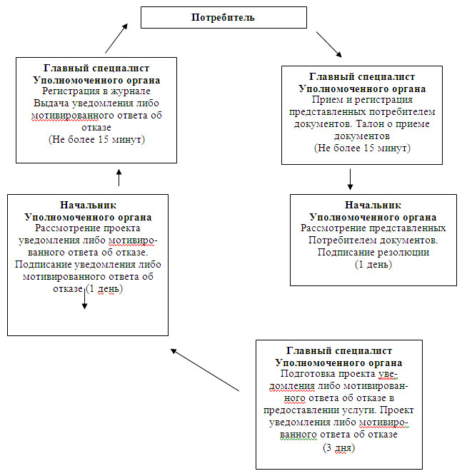
Приложение 3
к регламенту государственной услуги
"Назначение государственной
адресной социальной помощи"
от 11 декабря 2012 года N 336
Схема предоставления государственной услуги
при обращении в аппарат акима сельского округа
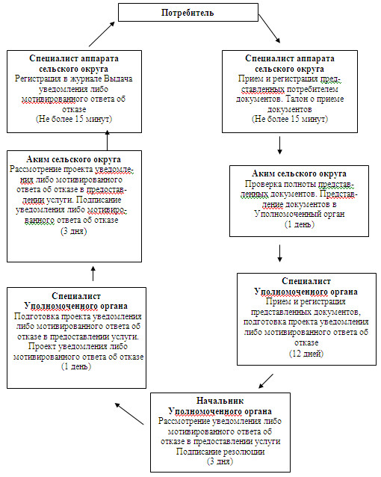
Утвержден
постановлением акимата
Актогайского района
Павлодарской области
от 11 декабря 2012 года N 336
Регламент государственной услуги
"Регистрация и постановка на учет безработных граждан"
1. Общие положения
1. Наименование государственной услуги "Регистрация и постановка на учет безработных граждан".
2. Форма оказываемой государственной услуги: не автоматизированная.
3. Государственная услуга оказывается на основании стандарта "Регистрация и постановка на учет безработных граждан", утвержденного постановлением Правительства Республики Казахстан от 7 апреля 2011 года N 394 (далее – Стандарт).
4. Государственная услуга предоставляется государственным учреждением "Отдел занятости и социальных программ Актогайского района" (далее – Уполномоченный орган), Павлодарская область, село Актогай, улица Актогай 118, телефон, факс: 8 (71841) 21-8-28, график работы с 9.00 часов до 18.30 часов, обеденный перерыв с 13.00 часов до 14.30 часов, выходные дни – суббота, воскресенье и праздничные дни, адрес электронной почты: otdzan_akt@mail.ru, прием осуществляется без предварительной записи и ускоренного обслуживания.
5. Результатом оказания государственной услуги является регистрация и постановка на учет в качестве безработного в электронном виде либо мотивированный ответ.
6. Государственная услуга оказывается физическим лицам: гражданам Республики Казахстан, оралманам, иностранцам, лицам без гражданства, постоянно проживающим в Республике Казахстан (далее - Потребитель).
7. Сроки оказания государственной услуги: с момента сдачи потребителем необходимых документов, не позднее десяти календарных дней.
Максимально допустимое время ожидания до получения государственной услуги, оказываемой на месте в день обращения потребителя, зависит от количества человек в очереди из расчета 15 минут на обслуживание одного заявителя.
Максимально допустимое время обслуживания потребителя государственной услуги, оказываемой на месте в день обращения потребителя - не более 15 минут.
8. Государственная услуга предоставляется бесплатно.
2. Описание порядка действий оказания государственной услуги
9. Для получения данной государственной услуги потребителю необходимо предоставить перечень документов, указанных в пункте 11 Стандарта.
После сдачи всех необходимых документов для получения государственной услуги потребителю выдается талон с указанием даты регистрации и получения потребителем государственной услуги, фамилии и инициалов лица, принявшего документы.
10. Уполномоченным органом в предоставлении государственной услуги может быть отказано в случае, предусмотренным в пункте 16 Стандарта.
11. Требование к информационной безопасности: обеспечение сохранности, защиты и конфиденциальности информации о содержании документов потребителя.
12. Структурно-функциональные единицы (далее – единиц), которые участвуют в процессе оказания государственной услуги при обращении в отдел:
1) специалисты сектора занятости Уполномоченного органа;
2) комиссия по установлению статуса безработного лица, ищущего работу.
13. Последовательность действий единиц приведена в приложении 1 к настоящему регламенту.
14. Схема, отражающая взаимосвязь между логической последовательностью действий и единиц, приведена в приложении 2 к настоящему регламенту.
3. Ответственность должностных лиц,
оказывающих государственные услуги
15. За нарушение порядка оказания государственной услуги должностные лица несут ответственность, предусмотренную законами Республики Казахстан.
Приложение 1
к регламенту государственной услуги
"Регистрация и постановка на
учет безработных граждан"
от 11 декабря 2012 года N 336
Таблица 1. Описание действий структурно-функциональных единиц
Действие основного процесса (хода, потока работ)
1 | N действия (хода, потока работ) | 1 | 2 | 3
2 | Наименование единиц | специалист сектора занятости Уполномоченного органа | Комиссия по установлению статуса безработного лица, ищущего работу | специалист сектора занятости Уполномоченного органа
3 | Наименование действия (процесса, процедуры, операции) и их описание | Прием и регистрация представленных потребителем документов | Проверка полноты представленных документов, принятие решения | Регистрация в электронной базе либо выдача мотивированного ответа об отказе в предоставлении услуги при личном обращении потребителя
4 | Форма завершения (данные, документ, организационно-распорядительное решение) | Выдача талона о приеме документов | Решение комиссии о постановке на учет либо выдача мотивированного ответа об отказе в предоставлении услуги | Регистрация и постановка на учет либо отказ в постановке на учет
4 | Срок исполнения | 15 минут | 8 календарных дней | Не более 15 минут
5 | Номер следующего действия | 2 колонка | 3 колонка
Приложение 2
к регламенту государственной услуги
"Регистрация и постановка на
учет безработных граждан"
от 11 декабря 2012 года N 336
Схема предоставления государственной услуги
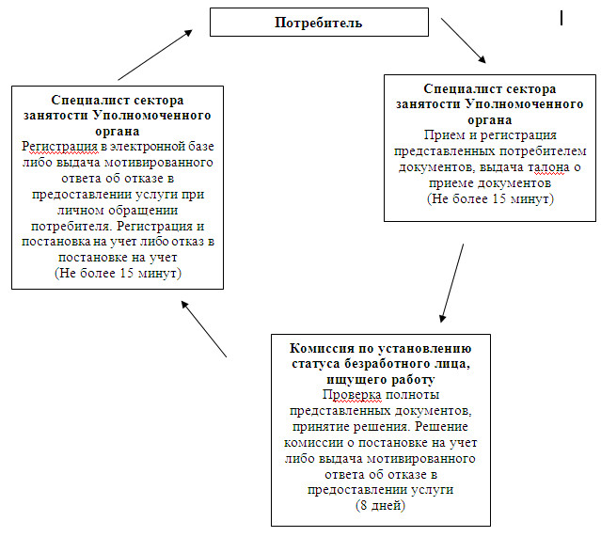
Утвержден
постановлением акимата
Актогайского района
Павлодарской области
от 11 декабря 2012 года N 336
Регламент государственной услуги "Оформление
документов на инвалидов для предоставления им услуги
индивидуального помощника для инвалидов первой группы,
имеющих затруднение в передвижении, и специалиста
жестового языка для инвалидов по слуху"
1. Общие положения
1. Наименование государственной услуги: "Оформление документов на инвалидов для предоставления им услуги индивидуального помощника для инвалидов первой группы, имеющих затруднение в передвижении, и специалиста жестового языка для инвалидов по слуху".
2. Форма оказываемой государственной услуги: не автоматизированная.
3. Государственная услуга оказывается на основании стандарта "Оформление документов на инвалидов для предоставления им услуги индивидуального помощника для инвалидов первой группы, имеющих затруднение в передвижении, и специалиста жестового языка для инвалидов по слуху", утвержденного постановлением Правительства Республики Казахстан от 7 апреля 2011 года N 394 (далее - Стандарт).
4. Государственная услуга предоставляется государственным учреждением "Отдел занятости и социальных программ Актогайского района" (далее – Уполномоченный орган), Павлодарская область, село Актогай, улица Актогай 118, телефон, факс: 8 (71841) 21-8-28, график работы с 9.00 часов до 18.30 часов, обеденный перерыв с 13.00 часов до 14.30 часов, выходные дни – суббота, воскресенье и праздничные дни, адрес электронной почты: otdzan_akt@mail.ru, прием осуществляется без предварительной записи и ускоренного обслуживания.
5. Результатом оказания государственной услуги является уведомление об оформлении документов на инвалидов для предоставления им услуги индивидуального помощника для инвалидов первой группы, имеющих затруднение в передвижении, и специалиста жестового языка для инвалидов по слуху, либо мотивированный ответ об отказе в предоставлении услуги на бумажном носителе.
6. Государственная услуга оказывается физическим лицам: гражданам Республики Казахстан, иностранцам и лицам без гражданства, постоянно проживающих на территории Республики Казахстан (далее - потребители):
1) инвалидам первой группы, имеющим затруднения в передвижении, на основании медицинских показаний к предоставлению социальных услуг индивидуального помощника;
2) инвалидам по слуху, владеющим навыками жестового языка, на основании медицинских показаний к предоставлению социальных услуг специалиста жестового языка.
7. Сроки оказания государственной услуги с момента сдачи потребителем необходимых документов десять рабочих дней.
Максимально допустимое время ожидания до получения государственной услуги, оказываемой на месте в день обращения потребителя, зависит от количества человек в очереди из расчета 15 минут на обслуживание одного потребителя.
Максимально допустимое время обслуживания потребителя государственной услугой, оказываемой на месте в день обращения не более 15 минут.
8. Государственная услуга предоставляется бесплатно.
2. Описание порядка действий в
процессе оказания государственной услуги
9. Для получения данной государственной услуги потребителю необходимо предоставить перечень документов, указанных в пункте 11 Стандарта.
После сдачи всех необходимых документов потребителю выдается талон с указанием даты регистрации и получения потребителем государственной услуги, фамилии и инициалов лица, принявшего документы.
10. В предоставлении государственной услуги может быть отказано в случае предусмотренным в пункте 16 Стандарта.
11. Требования к информационной безопасности обеспечения сохранности, защиты и конфиденциальности информации о содержании документов потребителя.
12. Структурно-функциональные единицы (далее - единиц), которые участвуют в процессе оказания государственной услуги:
1) специалист Уполномоченного органа;
2) заведующий сектором по социальным программам;
3) начальник Уполномоченного органа.
13. Последовательность действий единиц приведена в приложении 1 к настоящему регламенту.
14. Схема, отражающая взаимосвязь между логической последовательностью действий и единиц, приведена в приложении 2 к настоящему регламенту.
3. Ответственность должностных лиц,
оказывающих государственные услуги
15. За нарушение порядка оказания государственной услуги должностные лица несут ответственность, предусмотренную законами Республики Казахстан.
Приложение 1
к регламенту государственной услуги
"Оформление документов на инвалидов
для предоставления им услуги
индивидуального помощника для
инвалидов первой группы, имеющих
затруднение в передвижении и
специалиста жестового языка
для инвалидов по слуху"
от 11 декабря 2012 года N 336
Таблица 1. Описание действий структурно-функциональной единицы
Действия основного процесса (хода, потока работ)
1 | N действия (хода, потока работ) | 1 | 2 | 3 | 4
2 | Наименование единиц | Главный специалист Уполномоченного органа | Заведующий сектором по социальным программам | Начальник Уполномоченного органа | Главный специалист Уполномоченного органа
3 | Наименование действия (процесса, процедуры, операции) и их описание | Прием регистрация представленных потребителем документов | Рассмотрение представленных потребителем документов. Составление списков потребителей услуг | Рассмотрение представленных документов | Регистрация в журнале
4 | Форма завершения (данные, документ, организационно-распорядительное решение) | Талон о приеме документов | Список потребителей услуг | Подписание документов | Выдача уведомления либо мотивированного ответа об
5 | Сроки исполнения | Не более 15 минут | 2 рабочих дня | 6 рабочих дней | Не более 15 минут
6 | Номер следующего действия | 2 колонка | 3 колонка | 4 колонка
Приложение 2
к регламенту государственной услуги
"Оформление документов на инвалидов
для предоставления им услуги
индивидуального помощника для
инвалидов первой группы, имеющих
затруднение в передвижении и
специалиста жестового языка
для инвалидов по слуху"
от 11 декабря 2012 года N 336
Схема предоставления государственной услуги
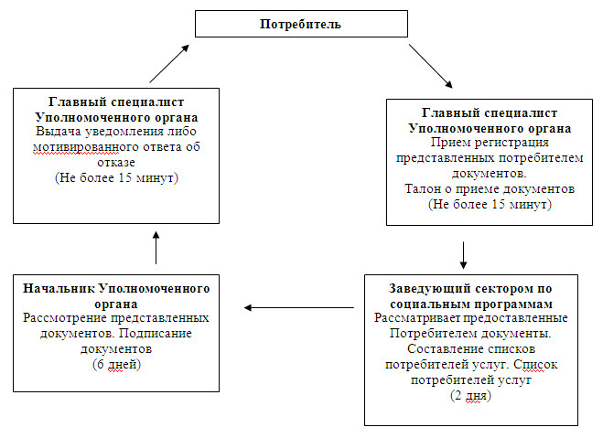
Утвержден
постановлением акимата
Актогайского района
Павлодарской области
от 11 декабря 2012 года N 336
Регламент "Оформление документов на инвалидов
для предоставления им кресла-коляски"
1. Общие положения
1. Наименование государственной услуги: "Оформление документов на инвалидов для предоставления им кресла-коляски".
2. Форма оказываемой государственной услуги: частично автоматизированная.
3. Государственная услуга оказывается на основании стандарта "Оформление документов на инвалидов для предоставления им кресла-коляски", утвержденного постановлением Правительства Республики Казахстан от 7 апреля 2011 года N 394 (далее - Стандарт).
4. Государственная услуга предоставляется государственным учреждением "Отдел занятости и социальных программ Актогайского района" (далее – Уполномоченный орган), Павлодарская область, село Актогай, улица Актогай 118, телефон, факс: 8 (71841) 21-8-28, график работы с 9.00 часов до 18.30 часов, обеденный перерыв с 13.00 часов до 14.30 часов, выходные дни – суббота, воскресенье и праздничные дни, адрес электронной почты: otdzan_akt@mail.ru, прием осуществляется без предварительной записи и ускоренного обслуживания.
5. Результатом оказания государственной услуги является уведомление об оформлении документов на инвалидов для предоставления им кресла-коляски, либо мотивированный ответ об отказе в предоставлении услуги на бумажном носителе.
6. Государственная услуга оказывается физическим лицам: гражданам Республики Казахстан, иностранцам и лицам без гражданства, постоянно проживающим на территории Республики Казахстан, являющимися инвалидами (далее - потребители).
Инвалидам от трудового увечья или профессионального заболевания, полученного по вине работодателя, в случае прекращения деятельности работодателя - индивидуального предпринимателя, или ликвидации юридического лица.
7. Сроки оказания государственной услуги с момента сдачи Потребителем необходимых документов десять рабочих дней;
Максимально допустимое время ожидания до получения государственной услуги, оказываемой на месте в день обращения потребителя, зависит от количества человек в очереди из расчета 15 минут на обслуживание одного потребителя.
Максимально допустимое время обслуживания потребителя государственной услугой, оказываемой на месте в день обращения - не более 15 минут.
8. Государственная услуга предоставляется бесплатно.
2. Описание порядка действий в процессе
оказания государственной услуги
9. Для получения государственной услуги потребителю необходимо предоставить перечень документов, указанных в пункте 11 Стандарта.
После сдачи всех необходимых документов в Уполномоченном органе Потребителю выдается талон с указанием даты регистрации и получения потребителем государственной услуги, фамилии и инициалов лица, принявшего документы.
В случае невозможности личного обращения инвалид может уполномочить других лиц на обращение с заявлением для предоставления кресло-коляски на основании доверенности, не требующей нотариального удостоверения.
10. В предоставлении государственной услуги может быть отказано в случае предусмотренным в пункте 16 Стандарта.
11. Требования к информационной безопасности: обеспечение сохранности, защиты и конфиденциальности информации о содержании документов потребителя.
12. Структурно-функциональные единицы (далее - единиц), которые участвуют в процессе оказания государственной услуги при обращении в отдел занятости и социальных программ:
1) главный специалист Уполномоченного органа;
2) заведующий сектором социальных программ;
3) начальник Уполномоченного органа.
13. Последовательность действий единиц приведена в приложении 1 к настоящему регламенту.
14. Схема, отражающая взаимосвязь между логической последовательностью действий и единиц приведена в приложении 2 к настоящему регламенту.
3. Ответственность должностных лиц,
оказывающих государственные услуги
15. За нарушение порядка оказания государственной услуги должностные лица несут ответственность, предусмотренную законами Республики Казахстан.
Приложение 1
к регламенту государственной услуги
"Оформление документов на инвалидов
для предоставления им кресла-коляски"
от 11 декабря 2012 года N 336
Описание последовательности и взаимодействие
административных действий
Действия основного процесса (хода, потока работ)
1 | N действия (хода, потока работ) | 1 | 2 | 3 | 4 | 5
2 | Наименование единиц | Главный специалист Уполномоченного органа | Заведующий сектором социальных программ | Главный специалист Уполномоченного органа | Начальник Уполномоченного органа | Главный специалист Уполномоченного органа
3 | Наименование действия (процесса, процедуры, операции) и их описание | Прием и регистрация представленных потребителем документов | Рассмотрение представленных потребителем документов | Подготовка проекта уведомления либо мотивированного ответа об отказе | Рассмотрение проекта уведомления либо мотивированного ответа об отказе | Регистрация в журнале
4 | Форма завершения (данные, документ, организационно-распорядительное решение) | Талон о приеме документов | Подписание резолюции | Проект уведомления либо мотивированного ответа об отказе | Подписание уведомления либо мотивированного ответа об отказе | Выдача уведомления либо мотивированного ответа об отказе в
5 | Сроки исполнения | не более 15 минут | 2 рабочих дня | 4 рабочих дня | 2 рабочих дня | не более 15 минут
6 | Номер следующего действия | 2 колонка | 3 колонка | 4 колонка | 5 колонка
Приложение 2
к регламенту государственной услуги
"Оформление документов на инвалидов
для предоставления им кресла-коляски"
от 11 декабря 2012 года N 336
Схема предоставления государственной услуги
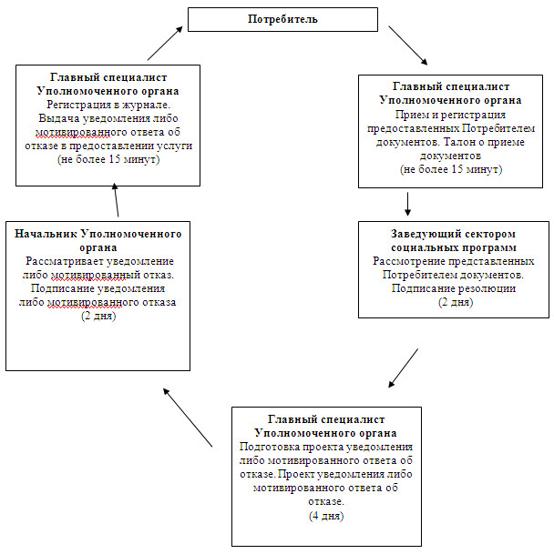
Утвержден
постановлением акимата
Актогайского района
Павлодарской области
от 11 декабря 2012 года N 336
Регламент государственной услуги "Оформление документов
на инвалидов для обеспечения их санаторно-курортным лечением"
1. Общие положения
1. Наименование государственной услуги: "Оформление документов на инвалидов для обеспечения их санаторно-курортным лечением".
2. Форма оказываемой государственной услуги: частично автоматизированная.
3. Государственная услуга оказывается на основании стандарта "Оформление документов на инвалидов для обеспечения их санаторно-курортным лечением", утвержденного постановлением Правительства Республики Казахстан от 7 апреля 2011 года N 394 (далее – Стандарт).
4. Государственная услуга предоставляется государственным учреждением "Отдел занятости и социальных программ Актогайского района" (далее – Уполномоченный орган), Павлодарская область, село Актогай, улица Актогай 118, телефон, факс: 8 (71841) 21-8-28, график работы с 9.00 часов до 18.30 часов, обеденный перерыв с 13.00 часов до 14.30 часов, выходные дни – суббота, воскресенье и праздничные дни, адрес электронной почты: otdzan_akt@mail.ru, прием осуществляется без предварительной записи и ускоренного обслуживания.
5. Результатом оказания государственной услуги является уведомление об оформлении документов на инвалидов для обеспечения их санаторно-курортным лечением, либо мотивированный ответ об отказе в предоставлении государственной услуги на бумажном носителе.
6. Государственная услуга оказывается физическим лицам: гражданам Республики Казахстан, иностранцам и лицам без гражданства, постоянно проживающим на территории Республики Казахстан, являющимися инвалидами и детьми-инвалидами (далее - Потребители).
7. Сроки оказания государственной услуги с момента сдачи потребителем необходимых документов в течение десяти рабочих дней.
Максимально допустимое время ожидания до получения государственной услуги, оказываемой на месте в день обращения потребителя, зависит от количества человек в очереди из расчета 15 минут на обслуживание одного потребителя.
Максимально допустимое время обслуживания потребителя государственной услугой, оказываемой на месте в день обращения, - не более 15 минут.
8. Государственная услуга предоставляется бесплатно.
2. Описание порядка действий в процессе
оказания государственной услуги
9. Для получения данной государственной услуги потребителю необходимо предоставить перечень документов, указанных в пункте 11 Стандарта.
После сдачи всех необходимых документов в Уполномоченном органе потребителю выдается талон с указанием даты регистрации и получения потребителем государственной услуги, фамилии и инициалов лица, принявшего документы.
10. В предоставлении государственной услуги может быть отказано в случае, предусмотренном в пункте 16 Стандарта.
11. Требования к информационной безопасности: обеспечение сохранности, защиты и конфиденциальности информации о содержании документов потребителя.
12. Структурно-функциональные единицы (далее - единиц), которые участвуют в процессе оказания государственной услуги при обращении в отдел занятости и социальных программ:
1) главный специалист Уполномоченного органа;
2) заведующий сектором социальных программ;
3) начальник Уполномоченного органа.
13. Последовательность действий единиц приведена в приложении 1 к настоящему регламенту.
14. Схема, отражающая взаимосвязь между логической последовательностью действий и единиц, приведена в приложении 2 к настоящему регламенту.
3. Ответственность должностных лиц,
оказывающих государственные услуги
15. За нарушение порядка оказания государственной услуги должностные лица несут ответственность, предусмотренную законами Республики Казахстан.
Приложение 1
к регламенту государственной услуги
"Оформление документов на инвалидов
для обеспечения их
санаторно-курортным лечением"
от 11 декабря 2012 года N 336
Описание последовательности и взаимодействие
административных действий
Действия основного процесса (хода, потока работ)
1 | N действия (хода, потока работ) | 1 | 2 | 3 | 4 | 5
2 | Наименование единиц | Главный специалист Уполномоченного органа | Заведующий сектором социальных программ | Главный специалист Уполномоченного органа | Начальник Уполномоченного органа | Главный специалист Уполномоченного органа
3 | Наименование действия (процесса, процедуры, операции) и их описание | Прием и регистрация представленных потребителем документов | Рассмотрение документов | Подготовка проекта уведомления либо мотивированного ответа об отказе | Рассмотрение проекта уведомления либо мотивированного ответа об отказе | Регистрация в журнале
4 | Форма завершения (данные, документ, организационно-распорядительное решение) | Талон о приеме документов | Подписание резолюции | Проект уведомления либо мотивированного ответа об отказе | Подписание уведомления либо мотивированного ответа об отказе | Выдача уведомления либо мотивированного ответа об отказе
5 | Сроки исполнения | Не более 15 минут | 1 рабочий  день | 6 рабочих дней | 1 рабочий день | Не более 15 минут
6 | Номер следующего действия | 2 колонка | 3 колонка | 4 колонка | 5 колонка
Приложение 2
к регламенту государственной услуги
"Оформление документов на инвалидов
для обеспечения их
санаторно-курортным лечением"
от 11 декабря 2012 года N 336
Схема предоставления государственной услуги
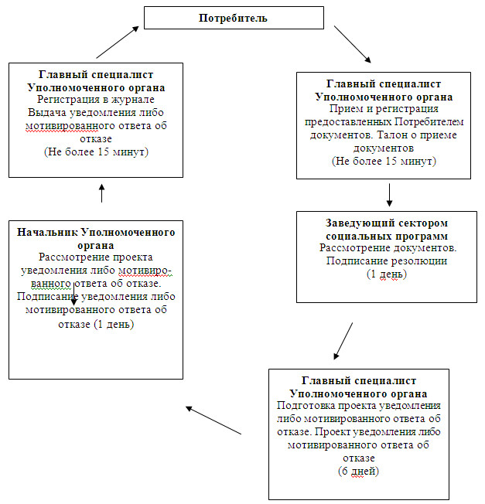
Утвержден
постановлением акимата
Актогайского района
Павлодарской области
от 11 декабря 2012 года N 336
Регламент государственной услуги "Оформление документов
на социальное обслуживание в государственных и
негосударственных медико-социальных учреждениях
(организациях), предоставляющих услуги за счет
государственных бюджетных средств"
1. Общие положения
1. Наименование государственной услуги: "Оформление документов на социальное обслуживание в государственных и негосударственных медико-социальных учреждениях (организациях), предоставляющих услуги за счет государственных бюджетных средств".
2. Форма оказываемой государственной услуги: не автоматизированная.
3. Государственная услуга предоставляется на основании стандарта "Оформление документов на социальное обслуживание в государственных и негосударственных медико-социальных учреждениях (организациях), предоставляющих услуги за счет государственных бюджетных средств", утвержденного постановлением Правительства Республики Казахстан от 7 апреля 2011 года N 394 (далее - Стандарт).
4. Государственная услуга предоставляется:
1) государственным учреждением "Отдел занятости и социальных программ Актогайского района" (далее – Уполномоченный орган), Павлодарская область, село Актогай, улица Актогай 118, телефон, факс: 8 (71841) 21-8-28, график работы с 9.00 часов до 18.30 часов, обеденный перерыв с 13.00 часов до 14.30 часов, выходные дни – суббота, воскресенье и праздничные дни, адрес электронной почты: otdzan_akt@mail.ru, прием осуществляется без предварительной записи и ускоренного обслуживания.
2) отделом Актогайского района филиала Республиканского государственного предприятия "Центр обслуживания населения" по Павлодарской области" (далее – Центр), Павлодарская область, село Актогай, улица Абая, 72, телефон (8-718-41), с 9.00 часов до 19.00 часов, без перерыва на обед, выходные дни - воскресенье и праздничные дни, адрес электронной почты: aktogai.con@ mail.ru, прием осуществляется в порядке "электронной" очереди.
5. Результатом оказания государственной услуги является выдача уведомления потребителю об оформлении документов на оказание социального обслуживания в государственных и негосударственных медико-социальных учреждениях (организациях), либо мотивированный ответ об отказе в предоставлении услуги.
6. Государственная услуга оказывается физическим лицам: гражданам Республики Казахстан, оралманам, постоянно проживающим на территории Республики Казахстан, иностранцам и лицам без гражданства, нуждающимся в соответствии с индивидуальной программой реабилитации или заключением медицинской организации в постороннем уходе и социальном обслуживании (далее - Потребители):
1) инвалидам старше восемнадцати лет с психоневрологическими заболеваниями;
2) детям-инвалидам с психоневрологическими патологиями или детям-инвалидам с нарушениями функций опорно-двигательного аппарата;
3) одиноким инвалидам первой, второй группы и престарелым.
7. Сроки оказания государственной услуги с момента сдачи Потребителем необходимых документов в течение семнадцати рабочих дней.
Максимально допустимое время ожидания до получения государственной услуги, оказываемой на месте в день обращения потребителя, (до получения талона), не может превышать 30 минут.
Максимально допустимое время обслуживания потребителя государственной услуги, оказываемой на месте в день обращения потребителя не может превышать 15 минут.
8. Государственная услуга предоставляется бесплатно.
2. Описание порядка действий в процессе
оказания государственной услуги
9. Для получения данной государственной услуги Потребителю необходимо предоставить перечень документов, указанных в пункте 11 Стандарта.
После сдачи всех необходимых документов Потребителю выдается – талон с указанием даты регистрации и получения потребителем государственной услуги.
10. В предоставлении государственной услуги может быть отказано в случае предусмотренным в пункте 16 Стандарта.
11. Требование к информационной безопасности: обеспечение сохранности, защиты и конфиденциальности и информации о содержании документов потребителя.
12. Структурно-функциональные единицы (далее - единиц), которые участвуют в процессе оказания государственной услуги:
1) специалист Уполномоченного органа;
2) начальник Уполномоченного органа.
13. Последовательность действий единиц приведена в приложении 1 к настоящему регламенту.
14. Схема, отражающая взаимосвязь между логической последовательностью действии и единиц, приведена в приложении 2 к настоящему регламенту.
3. Ответственность должностных лиц,
оказывающих государственные услуги
15. За нарушение порядка оказания государственной услуги должностные лица несут ответственность, предусмотренную законами Республики Казахстан.
Приложение 1
к регламенту государственной услуги
"Оформление документов на социальное
обслуживание в государственных и
негосударственных медико-социальных
учреждениях (организациях),
предоставляющих услуги за счет
государственных бюджетных средств"
от 11 декабря 2012 года N 336
Таблица 1. Описание действий
структурно-функциональных единиц
Действия основного процесса (хода, потока работ)
1 | N действия (хода, потока работ) | 1 | 2 | 3 | 4 | 5
2 | Наименование единиц | Специалист Уполномоченного органа | Начальник Уполномоченного органа | Специалист Уполномоченного органа | Начальник Уполномоченного органа | Специалист Уполномоченного органа
3 | Наименование действия (процесса, процедуры, операции) и их описание | Прием и регистрация представленных потребителем документов | Рассмотрение документов | Подготовка проекта уведомления либо мотивированного ответа об отказе | Рассмотрение проекта уведомления либо мотивированного ответа об отказе | Регистрация в журнале
4 | Форма завершения (данные, документ, организационно-распорядительное решение) | Талон о приеме документов | Подписание резолюции | Проект уведомления либо мотивированного ответа об отказе | Подписание уведомления либо мотивированного ответа об отказе в | Выдача уведомления либо мотивированного ответа об отказе
5 | Сроки исполнения | Не более 30 минут | 1 рабочий день | 13 рабочих дней | 1 рабочий день | Не более 30 минут
6 | Номер следующего действия | 2 колонка | 3 колонка | 4 колонка | 5 колонка
Приложение 2
к регламенту государственной услуги
"Оформление документов на социальное
обслуживание в государственных и
негосударственных медико-социальных
учреждениях (организациях),
предоставляющих услуги за счет
государственных бюджетных средств"
от 11 декабря 2012 года N 336
Схема предоставления государственной услуги
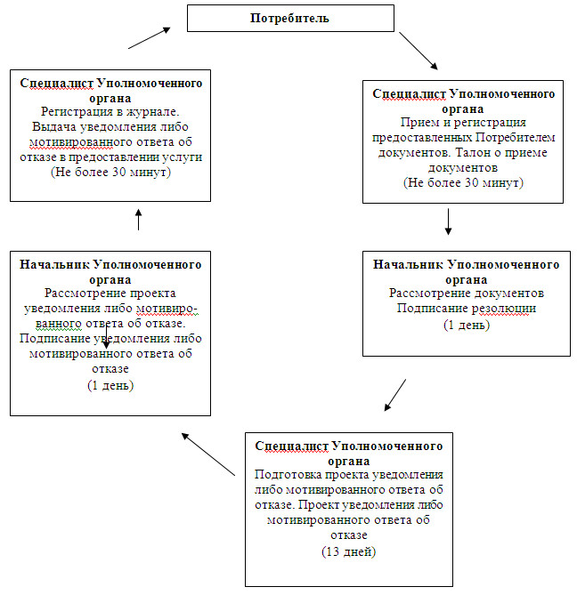

© 2012. РГП на ПХВ «Институт законодательства и правовой информации Республики Казахстан» Министерства юстиции Республики Казахстан

